IOAI 2025 Individuell tävling Dag 2
Teamledarens översättningsversion

Teamledare måste fylla i formuläret nedan, även om de inte behöver översatta dokument.
Land Eller Område | Sweden
Antal teammedlemmar  (S omfattande dokument kommer att dupliceras enligt antal) | 8
Hur många sidor totalt  (omslagsblad ingår) | 15

IOAI2025 Scen på plats: Matchning av toalettikoner

Obs: Gå med i tävlingen först. Sedan kan du montera datamängden på GPU:n. Annars kan den bärbara datorn stöta på ett fel eftersom den inte kan komma åt datamängden förrän du har gått med i tävlingen.

1. Problembeskrivning
Den här uppgiften fokuserar på att träna en modell för att lära sig förhållandet mellan toalettikoner för män och kvinnor från samma toalett . Baserat på märkta träningsdata ska du träna en matchande modell som, givet en frågebild, hittar sin könsöverskridande motsvarighet (t.ex. matchar en manlig ikon i sin beskurna bild med sin kvinnliga motsvarighet i sin ursprungliga bild), under begränsningen att båda ikonerna kommer från samma toalett .
Till exempel, för en frågebild (dvs. en mansikon i beskuren bild) som visas nedan i Fig. 1, visas motsvarande motsvarighet i Fig. 2 (dvs. en kvinnoikon i originalbilden som är från samma toalett).
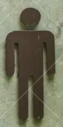 | 

2. Dataset
(1) Träningsset:
Används för modellträning. Katalogstruktur:
tåg/
├── beskär/ # Beskurna ikoner
│ ├── kvinna/ 1.png, 2.png, ...
│ └── man/
└── orig/ # Originalikoner
├── kvinna/
└── hane/
Varje undermapp innehåller ikoner med namnen 1.png till 82.png , där siffran anger toalett-ID:t. För varje toalett finns det fyra bilder (observera att fyra bilder från samma toalett delar samma unika ID i alla fyra undermappar):
- crop/female/i.png → Beskuren kvinnoikon
- crop/male/i.png → Beskuren mansikon
- orig/female/i.png → Ursprunglig kvinnlig ikon
- orig/male/i.png → Ursprunglig manlig ikon
(2) Valideringsuppsättning och testuppsättning:
Antingen valideringsmängden (test_a) eller testmängden (test_b) innehåller två undermappar:
test_a/ ( eller test_b/ )
├── fråga/ # Beskurna ikoner som ska matchas
└── galleri/ # Kandidatikoner
- query/ : beskurna ikoner som behöver matchas.
- gallery/ : pool av originalikoner att matcha från.
- Observera att:
  - Till skillnad från träningsdelningen numreras och blandas filnamnen i query/ och gallery/ oberoende av varandra, vilket innebär att matchningen inte kan förlita sig på ID:na.
  - För varje beskuren ikon i fråga/ finns det exakt två original i galleriet/ (en man, en kvinna från samma toalett), vilket betyder$\text{len}(\text{gallery})=2*\text{len}(\text{query})$
- Alla bilder är i .png -format.
- Valideringsmängden har $10$bilder i sin query/ -mapp och testmängden har $30$bilder i sin query/ -mapp.

3. Uppgift
För varje bild i query/ -mappen, förutsäg bilden i gallery/ som:
- Är av motsatt kön , och
- Kommer från samma toalett
Denna matchning bör åstadkommas med hjälp av din tränade modell .

4. Inlämning
Du måste skicka in en anteckningsbok med namnet submission.ipynb , som ska innehålla:
- Modellträningsprocess (med hjälp av tåg/ data)
- Matchningsprocess för båda testuppsättningarna ( test_a/ och test_b/ )
- Anteckningsboken måste mata ut två .npy -filer:
submission_a.npy # Matchande resultat för valideringsdatasetet (test_a).
submission_b.npy # Matchande resultat för testdatasetet (test_b).
Varje npz-fil är en endimensionell array med en storlek som är lika med antalet frågor, och varje värde i arrayen motsvarar bild-ID:t i galleriet.
Till exempel kan en giltig
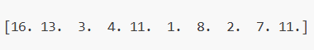submission_a.npy se ut så här:
Du kan också hitta ett exempel på utdataformat i baseline.ipynb .

5. Poäng
- Om inlämningen slutförs inom tidsgränsen beräknas poängen enligt:
$$\text{Score}=\frac{\text{Number of correct matches}}{\text{Total queries}} \text{(1)}$$
- vilket kommer att vara ett flyttal mellan $0.0$och $1.0$(inklusive).
- Bidrag som överskrider tidsgränsen får poängen 0 .

6. Baslinje och träningsset
- Baslinjen finns i baseline.ipynb .
- Datamängden finns i en träningsuppsättning .

7. Krav
- Maximal gräns för bidrag: 15 gånger . Endast framgångsrika bidrag (dvs. de som får poäng på topplista A) räknas mot gränsen för bidrag.
- Begränsningar för testmiljön: Testmaskinen kommer att köra din bärbara dator inom 15 minuter . Om körningstiden överstiger 15 minuter kommer systemet att tvångsmässigt avsluta och returnera en feedback om "timeout" eller "Misslyckades".
- Data- och modellinlämning: I den här uppgiften kan deltagarna endast skicka in en anteckningsbok och kan inte skicka in några monterade dataset eller .pth-filer som de själva genererat. Kontrollera det övre högra hörnet för att först ta bort den monterade datasetet.
- 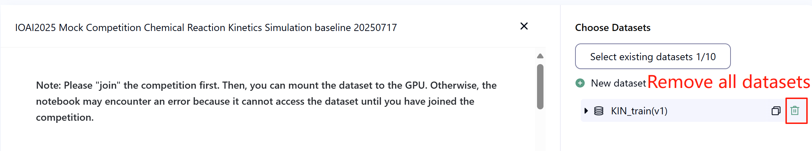
- Nätverk: För testmaskinen på plats kan den inte ansluta till internet. Med andra ord, det kommer inte att fungera att ladda ner kommandon som 'pip' och 'conda' eller att försöka anropa API:er.
- Förtränad modell: I den här uppgiften tillhandahåller vi endast en klippmodell i datasetet. Du kan använda den som i baseline.ipynb . Alla andra förtränade modeller kan användas i den här uppgiften när de kan importeras korrekt utan nätverksanslutning och nedladdning. Det här meddelandet betyder att Bohrium inte kan garantera att alla förtränade modeller i Python-avbildningen exkluderas när paketen installeras. När du hittar några användbara modeller kan du använda dem.

8. Försiktighetsåtgärder
- Vilken poäng gäller: Tävlande kan välja upp till 2 bidrag för poängsättning (√ - vald, □ - ej vald). Poängen före sammanslagning för denna uppgift kommer att bestämmas av den högsta poängen på topplista B bland de två valda bidragen. Andra fall av poängberäkning: se bilagan Plattformsmekanismer och begränsningar för individuell tävling och GAITE .
- 
- Hur man hanterar tvetydighet: När det uppstår en konflikt mellan uppgiftsbeskrivningen och träningsdatasetet, valideringsdatasetet och testdatasetet, kommer datamängden att respekteras först, och datamängden kommer inte att ändras under tävlingen.
- Tävlande har endast åtkomst till topplista A under tävlingen och inte till topplista B. Slutresultatet beräknas endast baserat på resultatet i topplista B.
- Den högsta poängen av den vetenskapliga kommittén för denna uppgift är $0.90$i topplista B, denna poäng används för poängsammanställning.
- Den vetenskapliga kommitténs baslinjepoäng för denna uppgift finns $0.77$i topplista B, denna poäng används för poängsammanställning.

IOAI2025 Scen på plats: Autentisering av antika målningar

Obs: Gå med i tävlingen först. Sedan kan du montera datamängden på GPU:n. Annars kan den bärbara datorn stöta på ett fel eftersom den inte kan komma åt datamängden förrän du har gått med i tävlingen.

1. Problembeskrivning
Du har studerat artificiell intelligens ett bra tag. En gammal vän till din far, en berömd arkeolog och konstkritiker, hörde talas om detta och bad om din hjälp. Du behöver utforma en algoritm som kan klassificera antika målningar som antingen autentiska eller kopior.
Eftersom professionell autentisering är dyrt har forskargruppen endast erhållit äkthetsetiketter för en liten del av målningarna. För majoriteten av proverna är äktheten fortfarande okänd. Det är känt att målningarnas digitala egenskaper uppvisar starka strukturella mönster. Du har i uppgift att utnyttja alla tillgängliga prover – inklusive de med okända etiketter – för att träna en modell för att klassificera äktheten hos antika målningar.

2. Dataset
Datasetet består av en träningsuppsättning, en valideringsuppsättning och en testuppsättning, där var och en har 500 oberoende stickprov.
- Träningsuppsättning ( training_set.csv ) :
  - De första fem kolumnerna representerar de digitala egenskaperna hos varje antik målning.
  - Den sjätte kolumnen innehåller etiketten: 1 för autentisk, -1 för replika och 0 för okänd.
- Träningssetet används för att träna dina modeller och kan nås och laddas ner direkt under tävlingen.
- Valideringsuppsättning ( validation_set.csv ) :
  - Dessa liknar formatet för träningsuppsättningen men innehåller inte etikettkolumnen.
- Valideringsmängden används för att beräkna poängen på topplistan A och är inte direkt tillgänglig under tävlingen.
- Testuppsättning ( test_set.csv ) :
  - Dessa liknar formatet för träningsuppsättningen men innehåller inte etikettkolumnen.
- Testuppsättningen används för att beräkna poängen på leaderboard B och är inte direkt tillgänglig under tävlingen.

3. Uppgift
Din uppgift är att träna en lämplig modell som kan förutsäga äktheten hos målningar i testuppsättningarna, trots det stora antalet omärkta prover.

4. Inlämning
Tävlande måste skicka in en anteckningsbokfil med namnet submission.ipynb . Filen ska generera en zip-fil med namnet submission.zip , som ska innehålla följande två filer:
- submissionA.csv : Innehåller modellens förutspådda etikettresultat på valideringsmängden, där varje rad är -1 eller 1 och ingen rubrik.
- submissionB.csv : Innehåller modellens förutspådda etikettresultat på testmängden, där varje rad är -1 eller 1 och ingen rubrik.
Testmaskinen kommer att läsa submission.zip och beräkna poängen. Inlämningsfilerna måste strikt följa ovanstående format och namngivning, annars kommer systemet inte att kunna läsa dem korrekt.
Detaljer om inlämningsförfarandet finns i den grundläggande anteckningsboken. Tävlande uppmanas att använda den för vägledning.

5. Poäng
Utvärderingsmåttet kommer att vara klassificeringsnoggrannhet , definierad som andelen korrekt förutspådda prover i förhållande till det totala antalet utvärderade prover.

6. Baslinje och träningsset
- Baslinjen finns i baseline.ipynb .
- Datamängden finns i en träningsuppsättning .

7. Krav
- Maximal gräns för bidrag: 15 gånger . Endast framgångsrika bidrag (dvs. de som får poäng på topplista A) räknas mot gränsen för bidrag.
- Begränsningar för testmiljön: Testmaskinen kommer att köra din bärbara dator inom 10 minuter . Om körningstiden överstiger 10 minuter kommer systemet att tvångsmässigt avsluta och returnera feedbacken "Timeout" eller "Failed".
- Inlämning av data och modeller: I den här uppgiften kan deltagarna endast skicka in en anteckningsbok och inte skicka in några monterade dataset eller .pth-filer som de själva genererat. Kontrollera det upprätta hörnet för att ta bort den monterade datasetet först.
- 
- Nätverk: För testmaskinen på plats kan den inte ansluta till internet. Med andra ord, det kommer inte att fungera att ladda ner kommandon som 'pip' och 'conda' eller att försöka anropa API:er.
- Förtränad modell: Alla förtränade modeller kan användas i den här uppgiften när de kan importeras korrekt utan nätverksanslutning och nedladdning. Det här meddelandet betyder att Bohrium inte kan garantera att alla förtränade modeller i Python-avbildningen exkluderas när paketen installeras. När du hittar några användbara modeller kan du använda dem.

8. Försiktighetsåtgärder
- Vilken poäng gäller: Tävlande kan välja upp till 2 bidrag för poängsättning (√ - vald, □ - ej vald). Poängen före sammanslagning för denna uppgift kommer att bestämmas av den högsta poängen på topplista B bland de två valda bidragen. Andra fall av poängberäkning: se bilagan Plattformsmekanismer och begränsningar för individuell tävling och GAITE .
- 
- Hur man hanterar tvetydighet: När det uppstår en konflikt mellan uppgiftsbeskrivningen och träningsuppsättningen, valideringsuppsättningen och testuppsättningen, kommer datamängden att respekteras först, och datamängden kommer inte att ändras under tävlingen.
- Tävlande har endast åtkomst till topplista A under tävlingen och inte till topplista B. Slutresultatet beräknas endast baserat på resultatet i topplista B.
- Den högsta poängen av den vetenskapliga kommittén för denna uppgift är 0,98 i topplista B, denna poäng används för poängsammanställning.
- Den vetenskapliga kommitténs baslinjepoäng för denna uppgift är 0,46 i topplista B, denna poäng används för poängsammanställning.

IOAI2025 Scen på plats: Pixeleffektivitetsutmaning

Obs: Gå med i tävlingen först. Sedan kan du montera datamängden på GPU:n. Annars kan den bärbara datorn stöta på ett fel eftersom den inte kan komma åt datamängden förrän du har gått med i tävlingen.

1. Problembeskrivning
Du är student i biologi och arbetar med ett banbrytande forskningsprojekt vid Starr Park Research Center. Ditt team har placerat ut tusentals kamerafällor i avlägsna vildmarksområden för att övervaka populationer av utrotningshotade arter. Satellitanslutningarna till internet på dessa avlägsna platser har dock extremt begränsad bandbredd. Ditt jobb är att skriva kod som identifierar de viktigaste pixlarna i varje fotografi av vilda djur så att endast den väsentliga visuella informationen behöver överföras tillbaka till högkvarteret.
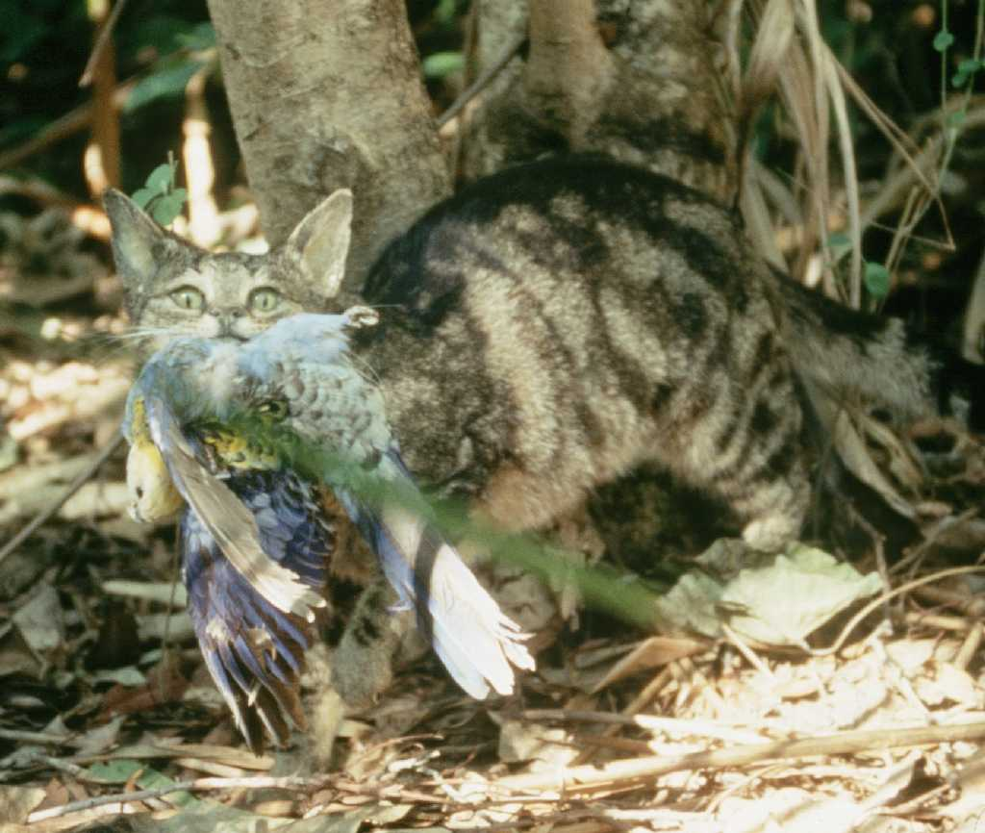

2. Dataset
Datasetet består av en träningsuppsättning och en testuppsättning. Dataseten laddas med hjälp av load_from_disk och är i formatet datasets . Testsetet är inte synligt för deltagarna.
I datamängden finns följande fält:
- bild : bilderna är RGB-färgbilder i PIL-format, storleken på varje bild är (224, 224)
- namn : djurartsetiketten
- idx : unika identifierare som används för att spåra posterna.
1. Träningsuppsättning ( mapp train_dataset ) :
  - Träningssetet används för att träna dina modeller/utföra experiment och kan nås och laddas ner direkt under tävlingen.
  - Det finns 700 bilder i träningsuppsättningen.
2. Testuppsättning ( mapp test_dataset ) :
  - Dessa följer samma format som träningsuppsättningen men innehåller inte namnfältet .
  - Det finns 698 bilder i testuppsättningen , vilka har delats upp i två testuppsättningar i förhållandet 3:7, dvs. 30 % av datan skulle användas för att beräkna poängen för topplista A, och ytterligare 70 % skulle användas för att beräkna poängen för topplista B.
  - Testuppsättningen används för att beräkna poängen för topplista A och topplista B och är inte direkt tillgänglig under tävlingen. Tävlande kan se resultatet på topplista A, men inte på topplista B. Slutresultatet räknas endast med hjälp av topplista B. Delmängderna för topplista A och topplista B är helt separata.

3. Uppgift
Du får en datauppsättning med djurfotografier och en CLIP-modell som kan göra en nollbildsklassificering av djurarter. För att spara bandbredd behöver du behålla högst 6,25 % av pixlarna i varje bild, samtidigt som klassificeringsnoggrannheten hålls så hög som möjligt.
Mer specifikt är din uppgift att returnera en viss rektangel för varje bild, som innehåller ett enda rektangulärt område, området som ska behållas. Varje rektangel definieras av två koordinattupler: en för det övre vänstra hörnet och en för det nedre högra hörnet av rektangeln. Nedan visas en visualisering av hur bilden skulle se ut efter att ha applicerat en sådan rektangel med hjälp av processen från baseline-lösningen:
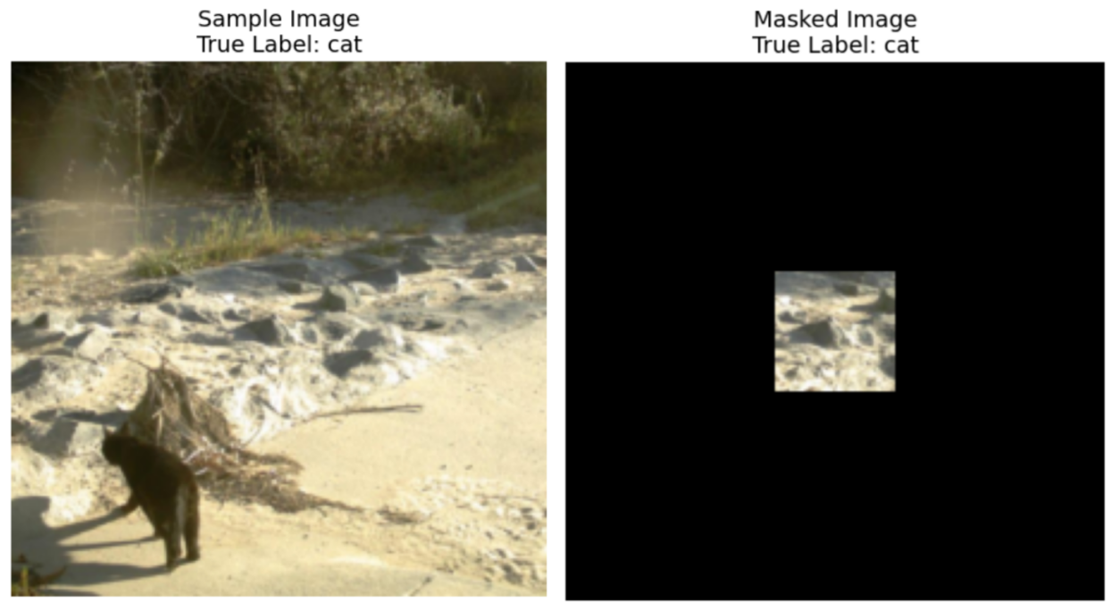
Koordinatkonvention:
- Koordinaterna för det övre vänstra hörnet är inkluderande (pixeln på denna position inkluderas i rektangeln)
- Koordinaterna i det nedre högra hörnet är exklusiva (pixeln på denna position ingår INTE i rektangeln)
Om du till exempel anger koordinaterna ((10, 20), (15, 25)) kommer rektangeln att täcka pixlar från rad 10 till 14 (inklusive) och kolumn 20 till 24 (inklusive), för en total yta på 25 pixlar.
Som en illustration, om en bildstorlek är 3x3 och vi bara vill behålla den övre högra pixeln med hjälp av koordinaterna ((0, 2), (1, 3)) , skulle den resulterande binära masken vara:
[[0, 0, 1],
[0, 0, 0],
[0, 0, 0]]
Nedan följer en sammanfattning av kraven för dina masker:
- Returnera en rektangel definierad av koordinattupler: ((överst, vänster), (nederst, höger))
- Koordinaterna för det övre vänstra hörnet är inkluderande, koordinaterna för det nedre högra hörnet är exklusive
- Rektangelmasken bör täcka högst 6,25 % av de ursprungliga pixlarna (minst 93,75 % minskning av de ursprungliga pixlarna)
- Alla bilder har storleken (224, 224), så koordinatvärdena bör ligga inom intervallet [0, 224]
Bilderna maskeras med hjälp av masken du skapade. Utanför den maskerade rektangeln ersätts alla pixlar med RGB(0, 0, 0) (svarta) värden. Den maskerade bilden skickas sedan genom CLIP-modellen under utvärderingen, och din uppgift är att hålla CLIP-modellens klassificeringsnoggrannhet så hög som möjligt på dessa maskerade bilder. En ytterligare klass läggs till i klasserna för att säkerställa att din maskerade bild innehåller faktisk och användbar information för forskarna på Starr Parks huvudkontor. Om din bild till exempel inte innehåller någon djurinformation kommer modellen att förutsäga den andra klassen istället för att förutsäga ett slumpmässigt djur och ha en chans att få det korrekt.
Du behöver bara arbeta med den angivna CLIP-modellen och datasetet. Som en påminnelse genererar CLIP representationer för både text och bild, och den kan beräkna en likhetspoäng mellan dem. Så om du har tio djurklasser kan CLIP titta på den angivna bilden och avgöra vilken text (klass) som är närmast bilden.
För att säkerställa att din lösning hanterar bildtrafiken för forskningscentret bör din kod köras på UNDER 8 MINUTER för de 698 bilderna i testdatasetet . Det rekommenderas att du först testar din lösning på träningssetet, som innehåller 700 bilder, för att förstå hur lång tid din lösning tar (testsetet skulle ta något längre tid på grund av inläsning av datasetet).

4. Inlämning
Tävlande måste skicka in en anteckningsbokfil med namnet submission.ipynb . Filen ska generera en .jsonl- fil med titeln submission.jsonl , som innehåller alla genererade masker för datauppdelningen. Varje rektangel i submission.jsonl -filen ska lagras som en tupel av två koordinattuplar: ((överst, vänster), (nederst, höger)) , där det övre vänstra hörnet är inkluderande och det nedre högra hörnet är exklusivt.
Tävlande behöver inte separera testuppsättningar i Leaderboard A och Leaderboard B, utvärderingsmaskinen kommer att läsa submission.jsonl och automatiskt beräkna poängen för Leaderboard A och Leaderboard B baserat på förutsägelseresultaten och sanna etiketter.
Inlämningsfilerna måste strikt följa ovanstående format och namngivning, annars kommer systemet inte att kunna läsa dem korrekt.

5. Poäng
Utvärderingsmåttet kommer att vara klassificeringsnoggrannhet , definierad som andelen korrekt förutspådda prover i förhållande till det totala antalet utvärderade prover.
Din poäng är CLIP:s klassificeringsnoggrannhet vid noll skott på de maskerade testbilderna. Om en inskickad rektangel för en bild är ogiltig (fel form, mer än 6,25 % pixlar bibehållna, etc.), räknas den bilden som felaktig. Ett exempelskript tillhandahålls för att beräkna träningspoängen.

6. Baslinje och träningsset
- Baslinjen finns i baseline.ipynb .
- Träningsuppsättningen finns i träningsdatan .

7. Krav
- Maximal gräns för bidrag: 15 gånger . Endast framgångsrika bidrag (dvs. de som får poäng på topplista A) räknas mot gränsen för bidrag.
- Begränsningar för testmiljön: Testmaskinen kommer att köra din bärbara dator inom 8 minuter . Om körningstiden överstiger 8 minuter kommer systemet att tvångsmässigt avsluta och returnera en feedback om "Timeout" eller "Failed".
- Data- och modellinlämning: I den här uppgiften kan deltagarna endast skicka in en anteckningsbok och kan inte skicka in några monterade dataset eller .pth-filer som de själva genererat. Kontrollera det övre högra hörnet för att först ta bort den monterade datasetet.
- Nätverk: För testmaskinen på plats kan den inte ansluta till internet. Med andra ord, det kommer inte att fungera att ladda ner kommandon som 'pip' och 'conda' eller att försöka anropa API:er.
- Förtränad modell: Uppgiften tillhandahåller en CLIP-modell i datasetet. Du kan hitta information om hur du använder den i baseline.ipynb . Alla andra förtränade modeller kan användas i den här uppgiften när de kan importeras korrekt utan nätverksanslutning och nedladdning. Det här meddelandet innebär att Bohrium inte kan garantera att alla förtränade modeller i Python-avbildningen exkluderas när paketen installeras. När du hittar några användbara modeller kan du använda dem.

8. Försiktighetsåtgärder
- Vilken poäng gäller: Tävlande kan välja upp till 2 bidrag för poängsättning (√ - vald, □ - ej vald). Poängen före sammanslagning för denna uppgift kommer att bestämmas av den högsta poängen på topplista B bland de två valda bidragen. Andra fall av poängberäkning: se bilagan Plattformsmekanismer och begränsningar för individuell tävling och GAITE .
- 
- Hur man hanterar tvetydighet: När det uppstår en konflikt mellan uppgiftsbeskrivningen och träningsuppsättningen, valideringsuppsättningen och testuppsättningen, kommer datamängden att respekteras först, och datamängden kommer inte att ändras under tävlingen.
- Tävlande har endast åtkomst till topplista A under tävlingen och inte till topplista B. Slutresultatet beräknas endast baserat på resultatet i topplista B.
- Den högsta poängen av den vetenskapliga kommittén för denna uppgift är 0,83 i Leaderboard B , denna poäng används för poängsammanställning.
- Vetenskapliga kommitténs baslinjepoäng för denna uppgift är 0,19 i Leaderboard B, denna poäng används för poängsammanställning.

<< SISTA SIDA >>

<< SISTA SIDA >>

